馈线自动化实训大厅
馈线自动化实训大厅位于济南校区第二实训楼东1楼大厅，面积约1000平方米。包括7回动态模拟线路，结合目前国内主流的馈线自动化方式与实际应用，搭建了三种类型馈线自动化，分别为集中型自愈方式的馈线自动化应用于架空线路、就地型自愈方式（电压-时限方式）的馈线自动化应用于架空线路以及智能分布式线路馈线自动化架空电缆混合线路，各线路中用户支线采用分界开关设备。实训大厅还配备了多台不同厂家的配电终端设备，以满足培训典型性需要。馈线自动化实训大厅具备了先进性、时效性和实用性，适用于配电自动化运维、配网调度、生产抢修指挥及配电设备运维等专业人员开展技能培训、技术等级考核鉴定和技能大赛。
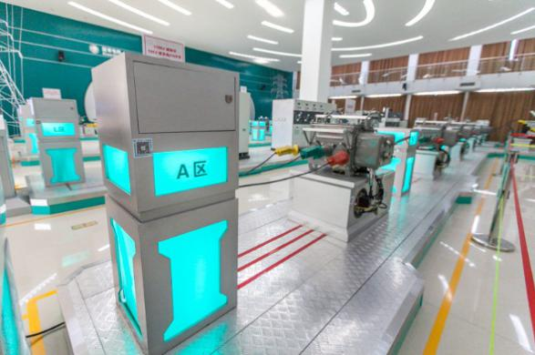
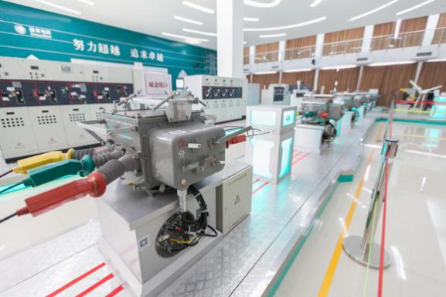

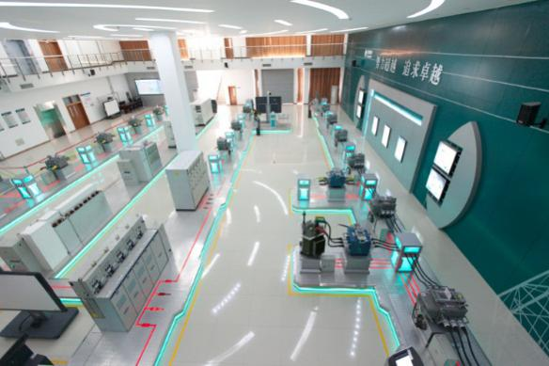

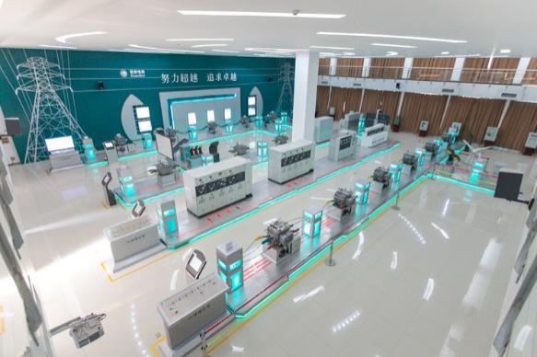
实训项目主要包括：
一、馈线自动化功能原理；
二、馈线自动化故障处理演示；
三、馈线自动化互动操作；
四、馈线自动化设备运行维护；
五、馈线自动化通信网应用；
六、馈线自动化通信网运行维护。

